**Soal 20: GROUP BY dengan COUNT**

**Tampilkan jumlah pesanan yang dilakukan oleh setiap pelanggan.**

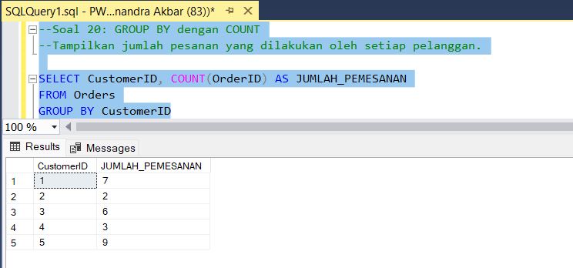

**Soal 21: GROUP BY dengan SUM**

**Tampilkan total harga (TotalAmount) yang dibelanjakan oleh setiap pelanggan.**

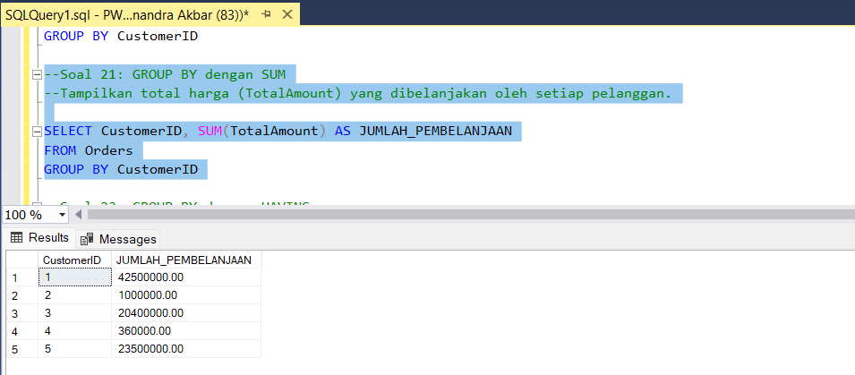

**Soal 22: GROUP BY dengan HAVING**

**Tampilkan pelanggan yang telah melakukan lebih dari 5 pesanan.**

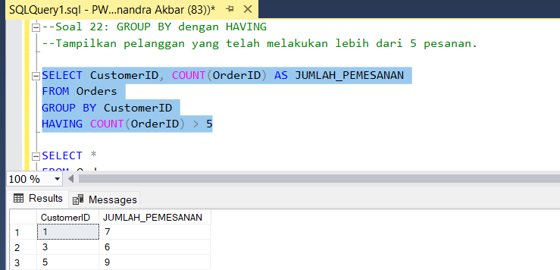

**Soal 23: DELETE dengan WHERE**

**Hapus semua pesanan yang dibuat sebelum tahun 2023.**

**Before**

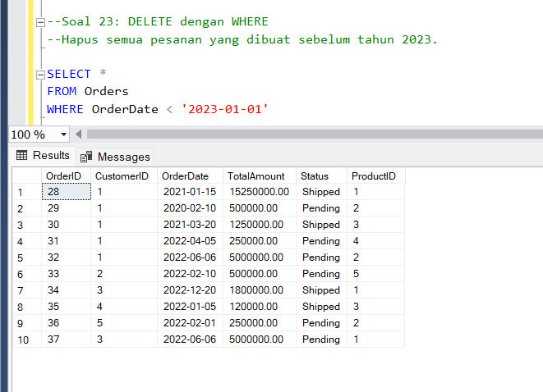

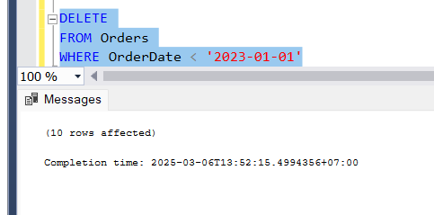

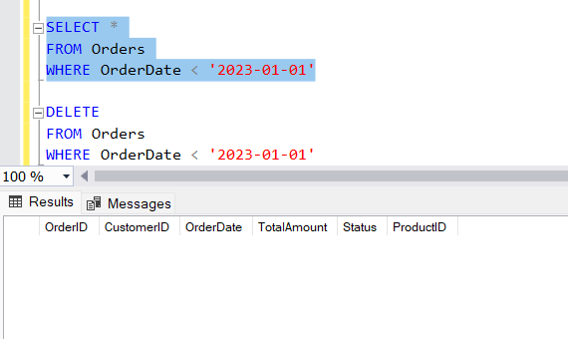

**Soal 24: UPDATE dengan WHERE Update status semua pesanan yang masih 'Pending' menjadi 'Shipped'.**

**Before**

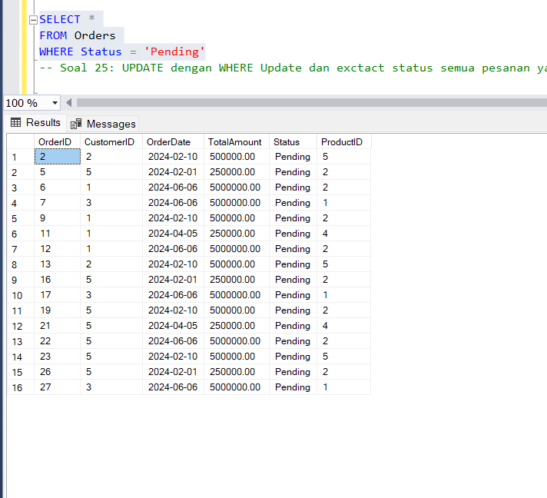

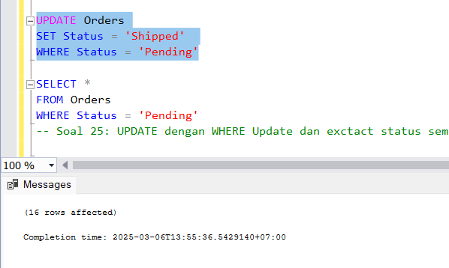

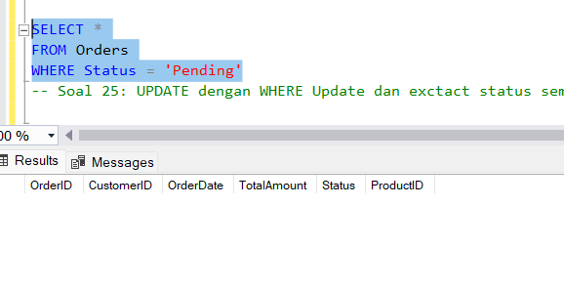

**Soal 25: UPDATE dengan WHERE Update dan exctact status semua pesanan yang masih Shipped dan order date bulan 12 2023 menjadi Done.**

Before

